ORTSGESCHICHTE WÜRENLOS
von Peter Witschi

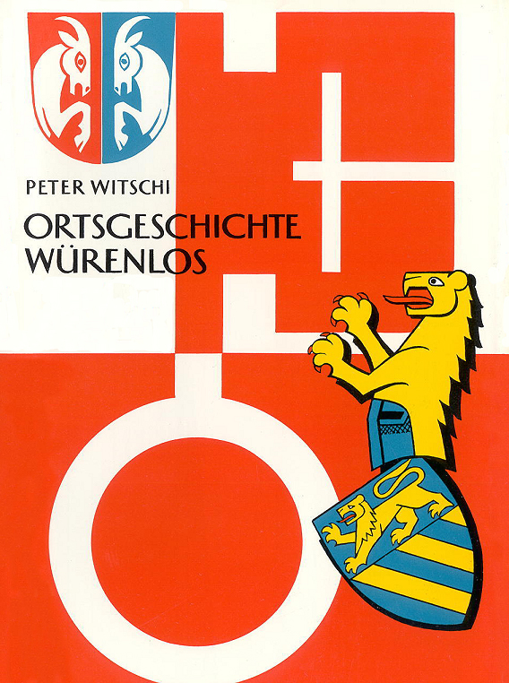

© 1984 Gemeinde Würenlos

Erschienen 1984 im Auftrag der Ortsbürger- und Einwohnergemeinde Würenlos

Umfang: 724 Seiten, mit zahlreichen Bildern (schwarz-weiss), einigen Farbtafeln
und Zeichnungen von Richard Benzoni

Für Umschlagbild hier klicken

Das Buch ist leider vergriffen!
Die Gemeinde Würenlos verfügt bisweilen über antiquarische Exemplare, welche zum Preis von Fr. 52.00 verkauft werden. Erkundigen Sie sich bei der Gemeindekanzlei (gemeindekanzlei@wuerenlos.ch / Tel. 056 436 87 20)

